INSTITUTO DE AUXILIOS Y VIVIENDAS
MEMORIA DE RENDICIÓN DE CUENTAS
AÑO 2017

- Resumen

II. Introducción
III. Base Institucional
Misión
Visión
- Breve Reseña Base Legal Institucional
- Principales Funcionarios del Instituto de Auxilios y Viviendas (INAVI)
Miembros del Consejo Directivo
IV. Actividades Implementadas en el Plan Estratégico.

Descripción de los Principales Servicios: Prestaciones de Auxilio Laboral y Asistencia Social.

1. Prestaciones de Auxilio Laboral
1.1 Invalidez
1.2 Cesantía
1.3 Seguro de Vida
- Asistencia Social
2.1 Seguros Funerarios
  - Servicios Funerarios
  - Donaciones y Ayudas Económicas
  - Servicios Médicos y Odontológicos
  - Programa de Crédito
  - Construcción y Reparación de Edificaciones
  - Otros Servicios
V. Desempeño Físico y Financiero del Presupuesto
VI. Contrataciones y Adquisiciones
a) Políticas y Actividades de Control (ADC), Aplicables a los Procesos de Compra de Bienes y Servicios y Revisión de Orden de Compra
VII. Análisis de Cumplimiento de Metas Presidenciales
VIII. Logros Gestión Administración Pública (SISMAP)
IX. Proyecciones de Planes y Proyectos Para el Año 2018
X. ANEXO
Cuadro No.1- seguro de vida, cesantía e invalidez
Cuadro No.2- Donaciones y Ayudas Económicas
Cuadro No.3- Ingresos Presupuestados Vs Ejecutados
Cuadro No.4- Egresos Ejecutados por Objeto y Cuentas

II. Introducción
En cumplimiento a las normas establecidas por el Ministerio de la Presidencia, el Instituto de Auxilios y Viviendas (INAVI) presenta la Memoria y Rendición de Cuentas correspondiente al Año 2017.

El informe muestra el desempeño físico y financiero del presupuesto, las actividades y compromisos de asistencia social y prestaciones laborales que se llevaron a cabo durante todo el año, enfocados en generar bienestar a las clases más necesitadas del país, cumpliendo así con su rol para lo cual fue creado. Muestra los avances logrados en el fortalecimiento institucional, la transparencia y eficiencia en el uso de los recursos, en lineamiento a los objetivos del Plan Estratégico Nacional basado en la Ley 01-12.

III. Información Base Institucional
Misión
Contribuir a elevar el nivel de vida del servidor público y las personas de escasos recursos económicos, diseñando, estableciendo y desarrollando programas de servicios sociales y de asistencia, así como, velar por la seguridad y el bienestar, realizando obras y servicios de mejoramiento social, con carácter no especulativo.

Visión
Reconocida como la institución dominicana líder en programas y proyectos sociales que satisfagan las necesidades de la sociedad dominicana, avalada por su impacto, indicadores económicos, sociales y por las fuentes de financiamiento para la ejecución de los mismos.

- Breve Reseña Base Legal Institucional

Desde su creación el Instituto de Auxilios y Viviendas (INAVI) ha sido la entidad rectora del bienestar social de los servidores públicos y la población en general. El INAVI fue creado con la finalidad de ayudar y auxiliar a los más desposeídos, lo cual lo instituye la ley 5574 del 13 de julio del 1961 modificada por la ley 217 de fecha 20 de abril de 1964, que tiene por finalidad realizar obras y servicios de mejoramiento social con carácter no lucrativo.

La ley 82 instituye como único y obligatorio el Seguro de Vida, Cesantía e Invalidez para todos los empleados públicos, pagando una cuota mensual de 2.5% hasta un monto de RD$1,000.00 pesos de su salario, que es deducido por la Tesorería Nacional

- Principales Funcionarios del Instituto de Auxilios y Viviendas (INAVI)
FUNCIONES | CARGOS
1. Administración General | Maritza López de Ortiz Administradora
2. Sub-Administrador | Anatalio Aquino Fulcar  Encargado del Dpto. Administrativo
3. Sub-Administradora | Bernarda Gómez Almanzar  Encargada del Dpto. Financiero.
4. Sub-Administrador | Jorge Antonio Báez Sánchez  Encargado del Dpto. Planificación
5. Sub-Administradora | Flor De Liza Then  Encargada del Dpto. Jurídico
7. Sub-Administradora | Virginia Clariver Gómez Perozo
8. Sub-administrador | Viterbo Isidro Tolentino Almonte
9. Sub-Administrador | Juan Domingo Thomas Mejía

Miembros del Consejo Directivo
NOMBRE | CARGO
Maritza López De Ortiz | Administradora General
Leonel Diloche | Presidente
Flor De Liza Then | Secretaria
José Abreu | Miembro
Glauco Then | Miembro
Ysabel Matos | Representante  Instituto Dominicano de Seguro Social (IDSS)
LUIS DE LEÓN | Representante  MINERD - Vice Ministro de Educación
JEOMARIS SIFRES | Representante  Banco Nacional de la Vivienda

IV. Actividades Implementadas en el Plan Estratégico.

El Plan Estratégico Institucional (PEI) 2017-2020 fue elaborado con la finalidad de seguir las políticas trazadas por el Ministerio de Planificación y Desarrollo de conformidad con el procedimiento establecido en la ley No. 01-12 sobre Estrategia Nacional de Desarrollo (END) 2030, priorizando los programas sociales (ayudas y donaciones) , la calidad en los servicios ofrecidos, principalmente en el sector salud.

Durante el año se realizó varias actividades para generar bienestar social de ir en auxilio de los más necesitados, ampliando la cobertura del Programa de Ayudas y Donaciones debido a los desastres naturales ocurridos en el país como consecuencia del paso de los huracanes Irma y María, los cuales provocaron inundaciones en varias provincias del país.

Periódicamente se actualiza el Portal Web de la entidad, con la finalidad de tener una información a tiempo y confiable al público en general.

Durante el año se dio continuidad al fortalecimiento de las Normas de Control Interno (NCI), se actualizaron varios procesos, el Manual de Inducción, y se inicio la elaboración del Plan Operativo 2017 y la Carta Compromiso y se responsabilizo a la unidad de Revisión y Análisis las NCI, los cuales garantizan la agilidad y transparencia en cada uno de los procesos a ejecutar.

Descripción de los Principales Servicios: Prestaciones de Auxilio Laboral y Asistencia Social.

1- Prestaciones de Auxilio Laboral

De acuerdo a los estatutos y las leyes que rigen el Instituto de Auxilios y Viviendas (INAVI) todos los servidores públicos gozan de los beneficios de Invalidez, Cesantía y Seguro de Vida.

Durante el año 2017, la institución erogo por concepto Prestaciones Laborales la suma de RD$6, 206,227.32 beneficiando a 1251 personas. (Ver cuadro 1)

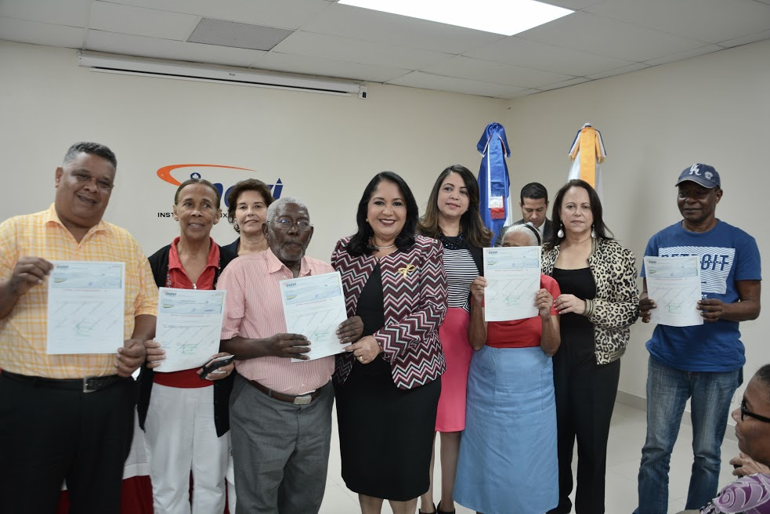

1.1 Invalidez

Es un beneficio que otorga al servidor público, en caso de que haya perdido en más de 50% la capacidad física y/o psicológica para ejercer sus labores cotidianas.
La entidad realizo pago por concepto de Invalidez a un monto de RD$2, 494,000.00 beneficiando a 228 personas.

1.2 Cesantía

Es un beneficio que otorga a los servidores públicos, al quedar cesante de sus funciones. Este se aplica mediante el descuento por la Tesorería Nacional de la suma de RD$25.00 mensual.

Por concepto de cesantía la institución erogó la suma de RD$2, 349,767.90 beneficiando a 753 personas.

1.3 Seguro de Vida

Es la indemnización que otorga a los servidores públicos para dar protección económica a los familiares en caso de fallecimiento del titular.

Por concepto de Seguro de Vida, la entidad pago la suma de RD$1.362,459.42 para un total de 270 beneficiarios.

2. Asistencia Social

El Instituto de Auxilios y Viviendas (INAVI), cumpliendo con las atribuciones que le compete tiene como objetivo prestar toda clase de ayuda a personas de escasos recursos económicos, al mismo tiempo realiza actividades compatibles a los propósitos de mejoramiento y asistencia social.

2.1 Seguros Funerarios

Esta póliza fue creada con la finalidad de dar un servicio a futuro para proteger a las familias en momentos de dolor por la pérdida de un ser querido.

La entidad ofrece a través del departamento de Seguros Funerarios diferentes planes dirigido a todos los servidores públicos y público en general, brindando un servicio eficiente y competitivo a bajo costo con una amplia cobertura.

La institución cuenta con 09 funerarias en distintos lugares del país, con un servicio automatizado lo cual permite agilizar el proceso. Durante el año se dio continuidad a la incorporación de nuevas instituciones estatales y privadas.
Los ingresos por concepto de Seguros Funerarios ascienden a la suma total de RD$25.742.958.46

  - Servicios Funerarios
Es un servicio que ofrece la institución a través de las diferentes Capillas del INAVI, orientado a todos sus afiliados y público en general, a precios competitivos; brindando un servicio de calidad y oportuno en momentos difíciles por la pérdida de un ser querido.

Por concepto de Servicios Funerarios la institución recaudó un monto total de RD$45.680.330.03

En conclusión, por concepto de Servicios y Seguros Funerarios durante el 2017 la entidad recaudó la suma de RD$ 71.423.288.49 superando el monto del año pasado el cual fue de RD$68.264.960

  - Donaciones y Ayudas Económicas

El Instituto de Auxilios y Viviendas (INAVI) en su 56 aniversario reafirma su misión de brindar auxilio a todas las personas de escasos recursos económicos ante una situación de catástrofe por fenómenos de la naturaleza o de siniestralidad al mismo tiempo dar un eficiente servicio de salud y servicios funerarios durante todo el año.

Dando cumplimiento a sus funciones, la institución realizó donaciones y ayudas con la finalidad de ir en auxilio de las clases más desposeídas del país.

Durante el año 2017, el Instituto de Auxilios y Viviendas (INAVI) realizó varios operativos de fumigación y entrega de raticida y otros implementos en diferentes sectores del territorio nacional, con la finalidad de contrarrestar brotes de enfermedades producidas por insectos y roedores.
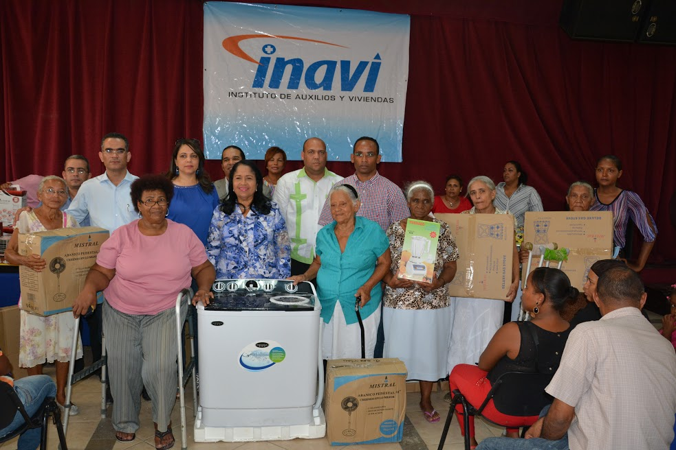

Durante el año 2017, realizó donaciones y ayudas en la Sede Central, en barrios de la capital y en distintas provincias del país. Por concepto de Ayudas y Donaciones, la institución erogó la suma aproximada de RD$28, 448,161.48

La entidad erogo un aproximado de RD$ 9,677, 870.84 (camas, colchones, sabanas, mosquiteros, electrodomésticos, computadoras, mochilas conteniendo útiles escolares, juguetes, entre otros).

Almacén y Suministro (canastillas para mujeres embarazadas, materiales de construcción, sillas de ruedas, puertas, ventanas, equipos de salón, maquinas de cocer, entre otros) pago un monto aproximado de RD$10, 509,328.83

Ayudas Humanitarias y donaciones directas a personas RD$ 3, 110,411.93 Servicios Funerarios (exoneración de servicios funerarios, ataúdes, servicio de ambulancia, entre otros) la entidad erogo la suma aproximada de RD$1,176955.00 (Ver Cuadro No. 2)

2.4 Servicios Médicos y Odontológicos

A través del Departamento de Salud, la entidad ofrece los servicios médicos y odontológicos, los cuales son dirigidos a todos los servidores públicos y público en general, durante el año se atendió pacientes en la sede central y en distintas localidades con médicos especializados.

Dentro de los servicios ofrecidos están: Prevención de Infecciones de Transmisión Sexual (ITS), Campaña de Prevención de Virus, Vacunas contra el Tétano, Hepatitis B, Influenza, entre otras.
Durante el año 2017, a través del departamento de salud la institución realizo consultas y donaciones de medicamentos esenciales a personas de bajos recursos económicos a un monto aproximado de RD$ 3,973, 594.88



2.5 Programa de Crédito
Este programa ofrece a los servidores públicos una amplia gama de artículos del hogar, electrodomésticos, a crédito, pagadero en cuotas parciales, las cuales son descontadas por la nomina de la institución a la que pertenece. Igualmente ofrece créditos en los servicios funerarios dirigido a personas de escasos recursos económicos.

Durante el año 2017, se aprobó créditos para beneficiar a servidores públicos de diferentes instituciones del Estado. El monto de crédito otorgado durante el año 2017 asciende a la suma de RD$ 9, 755,941.96 aproximadamente.
Por concepto de descuentos indebidos, la institución erogo la suma aproximada de RD$72,492.50.

2.6 Construcción y Reparación de Edificaciones

Dentro de los planes establecidos por la institución de sanear y readecuar el espacio físico de todos y cada uno de los departamentos de la entidad, continuo con el remozamiento de la planta física de la sede central y de todas las Capillas INAVI para brindar un servicio de calidad y eficiente a todos sus usuarios .

Por concepto de remoción, mejoramiento y readecuación de áreas tanto en la planta física de la Sede Central y las funerarias, la entidad erogo la suma aproximada de RD$4,409.014.00

2.7 Otros Servicios

Reafirmando la misión de la entidad se dio continuidad a la realización de varias actividades en zonas de vulnerabilidad del país. Entre los servicios ofrecidos citamos: fumigación, reforestación, saneamiento ambiental, campañas de prevención de enfermedades, seguridad ciudadana la cual contribuye a lograr una real y efectiva protección de libertad de tránsito, entre otros servicios.

El Departamento Jurídico en coordinación con el Departamento de Planificación y Desarrollo y la División de Mensura, realizo un levantamiento de información de los inmuebles y/o terrenos pertenecientes al INAVI, donde se realizaron evaluaciones, mediciones, deslindes, tasaciones, inspecciones, verificación de linderos y pertenencias, ubicación de solares y manzanas, investigaciones parcelarias, audiencias en los tribunales. Se otorgaron certificaciones, con la finalidad de que los adquirientes de los inmuebles legalicen sus estatus y de esta forma entregarles los títulos de propiedad.

A través del Portal Web Institucional la entidad mantiene un sistema de información actualizado de todas las actividades que realiza, dirigido a todos los interesados y público en general, la cual está a cargo de la Unidad de “Transparencia, Acceso a la Información”, establecido mediante la Ley No.200-04, este servicio contribuye a mantener la transparencia, ofreciendo al ciudadano una atención virtual y personalizada en tiempo record.

V. Desempeño Físico y Financiero del Presupuesto
En los cuadros No. 3 y 4 mostramos el presupuesto aprobado tanto de ingresos como de egresos VS presupuestos ejecutados del año 2017.

Durante el año 2017, los ingresos ascendieron a un monto aproximado de RD$372.731.594 de los cuales RD$190.739.239 millones corresponden a transferencias/aportaciones corrientes recibidas del Gobierno Central y recursos propios generados por la institución RD$ 181, 992,355 aproximadamente, siendo el descuento del 2.5% por ley, un monto total de RD$92.498.389. (Ver Cuadro. No. 3)

Procurando que los bienes y recursos financieros sean utilizados con la mayor transparencia posible, la institución mantuvo una eficiente calidad del gasto.

Los egresos por este concepto ascienden a un monto de RD$376.304.454 millones de pesos.

A continuación detallamos las partidas más significativas:
La mayor parte de las ejecuciones se realizaron en pago de:
Servicios Personales $157.120,374.00
Contribución a la Seguridad Social y Riesgos Laborales $18.369.619.00
Servicios no Personales $51.839.188.00
Otros Servicios No Personales $20,633.519.00
Materiales y Suministro $100.702,341.00
Productos de Minerales, Metálicos, y No Metálicos $7.981,621.00
Transferencias Corrientes $25,163.355.00
Bienes Muebles, Inmuebles e Intangibles, Mobiliario y Equipo $15.541.904.00
Disminución de cuentas por pagar a corto plazo $24,245.296.00
(Ver Cuadro No 4).
VI. Contrataciones y Adquisiciones
El Instituto de Auxilios y Viviendas, en cumplimento con lo que establece la Ley No. 340-06 de Compras y Contrataciones de Bienes, Obras, Servicios y Concesiones se realizo 21 contratos, de los cuales se renovaron 13. Estos procesos, fueron estrictamente acordes con el Plan de Compras y Contrataciones publicado Versus Plan Anual de Compras y Contrataciones ejecutado.

La División de Compas y Contrataciones del Instituto de Auxilios y Viviendas (INAVI), presento una invitación pública urgente, referencia No.(INAVI-PU-2017-01) para participar en el concurso para la compra de 5 carros fúnebres y 3 ambulancias, con fecha límite para presentar su oferta el 03 de noviembre del 2017, de conformidad con el numeral 4 del Párrafo del artículo No.6 de la Ley No. 340-06 de fecha dieciocho (18) de agosto del año 2006 sobre Compra y Contrataciones e Bienes y Servicios, Obras y Concesiones y su posterior modificación contenida en la Ley No.449-06 de fecha 06 de diciembre del dos mil seis (2006).

Como resultado de la invitación a presentar sus ofertas, solo la empresa “PREH
INDUSTRIAL; SRL: RNC:131417736” fue la única que participo en la licitación, ofertando los carros fúnebres, siendo los adjudicatarios, quedando sin oferentes las ambulancias por lo que estará pendiente para una próxima invitación.

a) Políticas y Actividades de Control (ADC), Aplicables a los Procesos de Compra de Bienes y Servicios y Revisión de Orden de Compra:

A continuación presentamos los procesos de compras:
Responsable del Proceso:  Enc. de la División de Compras y Contrataciones | Dueño del Proceso:  Enc. de la División de Compras y Contrataciones
Objetivo:
Realizar las compras de bienes, servicios y obras requeridos por las diferentes áreas de la institución.

Alcance:
Comienza: Con las requisiciones de compra suministradas por las diferentes áreas operativas de la institución.
Incluye: Requisiciones de compra, Cotizaciones, contratos, documentación soporte, orden de compra y entrada de almacén o recepción de servicio.
Termina. Con la recepción del bien(es), obra o servicio por la División de Almacén o la unidad correspondiente:

Entrada (s):  Requisiciones, cotizaciones, orden de compras, soportes | Proveedor (es):  Empresas públicas, privadas y personas físicas.
Salidas:  Bienes, obras y servicios | Clientes:  La Institución
Documentos de Referencia:
Ley No. 340-06, de Compras y Contrataciones de Bienes, Obras, Servicios y Concesiones del 18 de Agosto del 2006, modificada por la ley No. 449-06, del 06 de Dic. del 2006 y su Reglamento de Aplicación No. 543-12, del 30 de agosto del 2007, ley No. 423-06 Orgánica de Presupuesto del Sector Público, el Manual de Procedimientos de la Dirección General de Compras y Contrataciones (DGCP) y el Plan Anual de Compras (PACC).
- El 14 de Septiembre 2017, se emitió el Decreto 350-17 HACE OBLIGATORIO Y EXLUSIVO EL PORTAL TRANSACCIONAL PARA LAS COMPRAS DEL ESTADOA partir del 1ro. De noviembre todas

Indicadores:  Bienes, obras o servicios comprados o contratados | Inspecciones:  Sobre aplicación de las normas legales y de control interno.
Fecha:  Sept. 2016 | Aprobado por:  Enc. del Dpto. de Compras y Contrataciones  Equipo Normas Básicas de Control Interno NOBACI

Actividades de los procesos
Paso | Responsable | Descripción
01 | Secretarias de diferentes áreas de la Institución. | 01 Elaboran las requisiciones de compra de bienes, obras y servicios, por instrucción y a la firma del encargado (a), la sella y la remite vía mensajero (a) a la División de Almacén y Suministro.  A partir del 1ro. De Noviembre deben anexarle a las Requisiciones de compra de bienes, obras y servicios la Ficha Técnica y/o Especificaciones Técnicas, que debe ser de manera obligatoria exigida por la DGCP.
02 | Encargado (a) de la División De Almacén y Suministro | 02) Recibe las requisiciones de compra con las fichas técnicas, revisa la existencia, vía sistema Soluflex, de no existir, la firma, sella y la remite al Dpto. Administrativo.
03 | Encargado (a) del Dpto.  Administrativo. | 03) Recibe y verifica las requisiciones de compra. Las que considere pertinentes, las aprueba, las firma y devuelve al auxiliar administrativo.
04 | Auxiliar del Dpto.  Administrativo. | 04) Recibe las requisiciones, las sella y las remite vía mensajero(a) a la División. De Compras y Contrataciones.
05 | Mensajero (a) del Dpto.  Administrativo. | 05) Anota las requisiciones en el libro record del Dpto. Administrativo y las lleva a la División de Compras y Contrataciones.
0  6 | Auxiliar de la División De Compras y Contrataciones. | 6) Recibe las requisiciones de compra, firma el libro del Dpto. Administrativo, la registra en el libro de compras y se la entrega al/la Encargado(a).
 | Encargado (a)  de la División De  Compras y Contrataciones | 07) Recibe las requisiciones de compra de bienes y servicios aprobada por el Departamento Administrativo, las verifica que este completa con sus fichas técnicas y prepara la invitación a presentar ofertas e instruye al auxiliar, enviarlas a los suplidores, ver el estimado del monto de la compra y solicitar a la gerente financiera la certificación de fondos para dicha compra. subir el trámite en el portal transaccional de compras y contrataciones  Observaciones:  A) Si el monto de la Orden de Compra lo amerita (Según los umbrales vigentes) la invitación a presentar ofertas debe ser publicada en el Portal de la Dirección General de Contrataciones Públicas, y de la Institución.  B) En los casos de licitaciones, se procede a convocar el comité de licitaciones para preparar los pliegos de condiciones requeridos y hacer la publicación correspondiente.
08 | Auxiliar de Compras y  Contrataciones. | 08) Recibe las invitaciones a presentar ofertas, selecciona en el listado físico de Proveedores del Estado, los que califiquen de acuerdo al rubro o servicio y envía la solicitud vía fax, correo electrónico, teléfono o mensajería, o las que coticen directamente en el portal transaccional.  __________________________________________________  09) Recibe propuestas de los suplidores, verifica cual tiene mejor propuesta y adjudica al que cumpla con los requerimientos y las entrega al Encargado(a) de la División de Compras y Contrataciones.

VII. Análisis de Cumplimiento de Metas Presidenciales

En lineamiento a lo que establecen los reglamentos y requerimientos del Gobierno Central, se procedió a la elaboración del Plan Estratégico Institucional 2017-2020, por consiguiente la elaboración del Plan Operativo 2017, para lo cual se creó un equipo de técnicos especializados en el área.

El Instituto de Auxilios y Viviendas (INAVI), se enfoca en cumplir con los objetivos trazados por el Gobierno Central, de beneficiar a mayor número de personas pobres de distintos lugares del país, acorde con las metas presidenciales de fortalecer el ejercicio de control social, de ir en auxilio de las clases más necesitadas y de contribuir en una gestión más transparente y confiable.

En su accionar la institución contribuye con los objetivos enmarcados en la Estrategia Nacional de Desarrollo (END), a través de los programas de donaciones y ayudas, reparación de viviendas, operativos médicos, operativos odontológicos y campañas de prevención de enfermedades, con el firme propósito de dar protección social y económica a personas pobres. Además, durante el año la entidad doto de certificaciones y/o títulos de propiedad a varios adquirientes de inmuebles en distintos lugares del país.

- Logros Gestión Administración Pública (SISMAP)

El Instituto de Auxilios y Viviendas (INAVI), acorde a los requerimientos establecidos por el Ministerio de Administración Pública (MAP) se llevó a cabo una revisión de su estructura orgánica, con el objetivo de garantizar una eficiente gestión, basado en el cumplimiento de la Ley No.41-08 de Función Pública.

Durante el año se realizaron 5 talleres en coordinación con el MAP para la elaboración de la Carta Compromiso, obteniendo un 60% de avance para su culminación.
Los estándares de calidad obtenidos en los servicios, es producto de la revisión de su estructura orgánica, requerido por el MAP y ejecutado por técnicos capacitados de dicha institución.

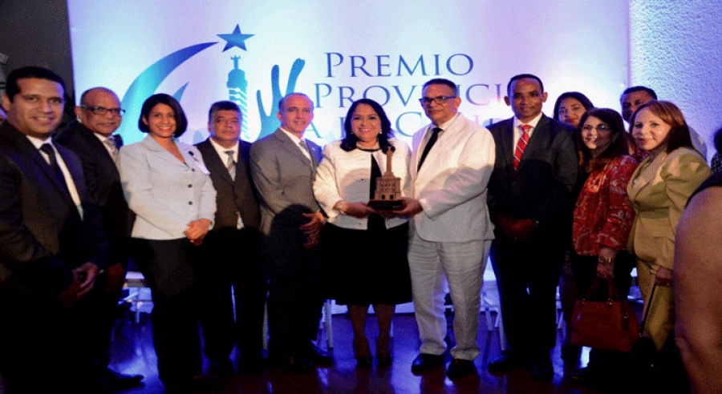
Como parte del fortalecimiento Institucional, el Ministerio de Administración Pública (MAP) reconoció el trabajo que realiza el INAVI a través de los seguros y servicios funerarios, otorgándole una estuilla de bronce a su filial de Santiago que reconoce a la institución por sus avances en la calidad en los servicios que ofrece a todos sus afiliados y público en general.

Siguiendo los lineamientos trazados por el Ministerio de Administración Pública (MAP), Se realizaron varias charlas, citamos: Violencia Intrafamiliar, Violencia de Género, Como ser un Buen Padre, Relación Interpersonal en el Trabajo, Nutrición y Malos Hábitos al Comer, Cáncer de Mama y Agresión a la Mujer, entre otros. Dentro del programa de capacitación para todos los empleados de la entidad, se retomo el curso de ingles con profesores altamente calificados.

Como es tradición, con motivo del día de las secretarias, se realizo un agasajo para festejarlas y premiarlas con un bono de RD$3,000.00, a un monto de de RD$183,000 con motivo de la conmemoración del Día Internacional de la Mujer a celebrarse el 08 de marzo, la institución apoya a la mujer emprendedora. En tal sentido, se realizo un concurso para premiar con enseres del hogar a tres mujeres dominicanas, las cuales son ejemplo de superación y emprendurismo.

El Instituto de Auxilios y Viviendas (INAVI) en su 56 aniversario, ofreció una ofrenda floral a los Padres de la Patria, como también realizo una misa en la Catedral, en la cual reafirma su misión de brindar auxilio a todas las personas de escasos recursos económicos, al igual que, ante una situación de catástrofe por fenómenos de la naturaleza y/o de siniestralidad, dando un eficiente servicio de salud y servicios funerarios.

- Proyecciones de Planes y Proyectos Para el Año 2018
Creación de una sección encargada de los Programas de Donaciones y Ayudas.
Creación de una cooperativa para todos los empleados del INAVI.
Crear una Unidad de Salud Mental.
Incorporar la Unidad de Atención Primaria (UNAP).
Instalación de un laboratorio clínico.
Dar continuidad y ampliación de la cobertura de los Programas: Operativos Médicos y Odontológicos
Implementar un puesto fijo de vacunas a través del Programa Ampliado de Inmunización (PAI), el cual dirige el Ministerio de Salud Publica.
Ampliar el programa de prevención de enfermedades.
Dar continuidad al proceso de digitalización de expedientes, a fin de automatizar y agilizar los procesos.
Retomar el Programa de Reparación de Viviendas en zonas vulnerables.

ANEXOS

Nota: ver cuadros en la memoria física.

